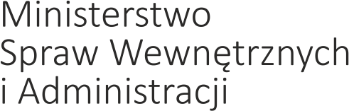
Dyrektor Generalny
DKiN-KKN-0234-1/2021 Warszawa, dnia 8 lutego 2021 r.

INFORMACJA
o działaniach podejmowanych wobec Ministra Spraw Wewnętrznych i Administracji w 2020 roku przez podmioty wykonujące zawodową działalność lobbingową

W związku z art. 18 ustawy z dnia 7 lipca 2005 r. o działalności lobbingowej w procesie stanowienia prawa (Dz. U. z 2017 r. poz. 248), a także § 8 zarządzenia Nr 23 Ministra Spraw Wewnętrznych i Administracji z dnia 29 maja 2017 r. w sprawie postępowania w Ministerstwie Spraw Wewnętrznych i Administracji przy załatwianiu spraw z zakresu działalności lobbingowej (Dz. Urz. Ministra Spraw Wew. i Ad. poz. 36), informuję, że w 2020 r. wobec Ministra Spraw Wewnętrznych i Administracji nie były podejmowane działania przez podmioty wykonujące zawodową działalność lobbingową.
Niniejsza informacja została opracowana na podstawie Ewidencji spraw załatwianych na podstawie wystąpień podmiotów wykonujących działalność lobbingową prowadzonej w Ministerstwie Spraw Wewnętrznych i Administracji oraz w oparciu o informacje komórek organizacyjnych Ministerstwa.

Urszula Kulisiewicz
Dyrektor Generalny
- podpisano elektronicznie -

